此试题可能存在乱码情况，在查看时请点击右上角全屏查看
2018年湘潭中考化学模拟试题
可能用到的相对原子质量：H：1 C ：12 O： 16 Mg: 24 S :32 Mn:55. Ca: 40
- 选择题(本大题共12个小题，每小题3分，共36分，在每小题给出的四个选项中，只有一项符合题目要求，请选出填入下表中)
1 | 2 | 3 | 4 | 5 | 6 | 7 | 8 | 9 | 10 | 11 | 12
1、下列各图所示变化中，属于物理变化的是
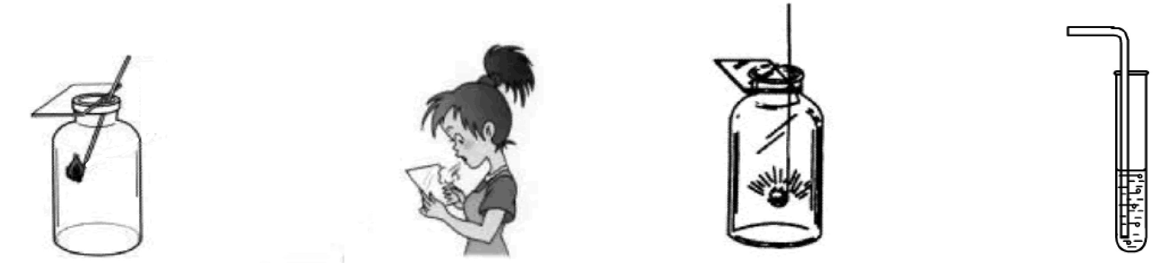
带火星的木条复燃 对着干燥的玻璃片呼气 木炭在O₂中燃烧 紫色石蕊溶液中通入CO₂
A B C D
2、身边的物质中有许多含有水，下列含水物质中，属于纯净物的是
A．蒸馏水 B．矿泉水 C．石灰水 D．汽水
3、回收废弃塑料可以节约资源，减少“白色污染”。下列表示塑料包装制品回收标志的是
4、化学是一门以实验为基础的学科，下列基本实验操作中，正确的是
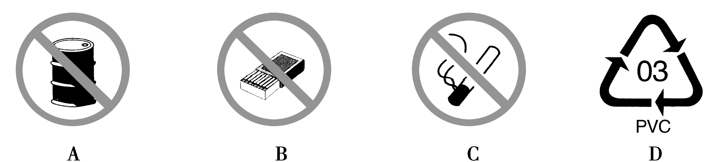
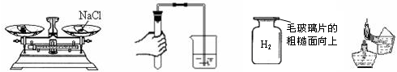

A称取氯化钠固体 B．检验装置气密性 C．存储氢气 D．点燃酒精灯
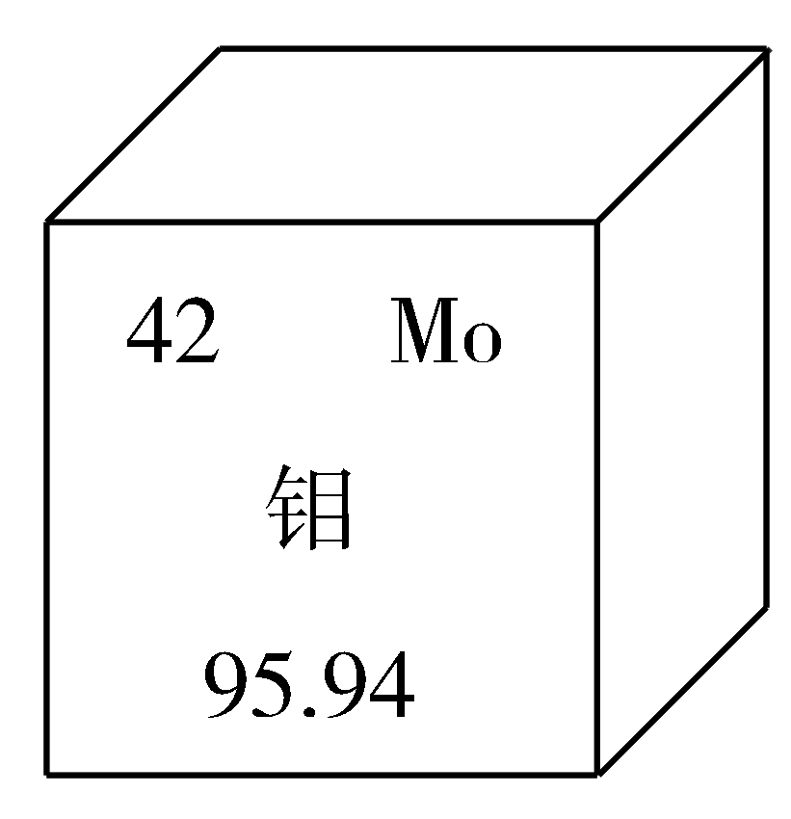
5、钼是稀有矿产资源，主要用于航天合金材料制作。在元素周期表中钼元素的某些信息如图所示，下列有关钼的说法正确的是
A．原子核内质子数为42 B．相对原子质量为95.94g
C．属于非金属元素 D．元素符号为MO
6、今年3月份，江苏一辆严重超载货车在急速下坡时轮胎发生燃烧，导致货车起火，造成人员和财产的重大损失。造成货车起火的直接原因是
A．货车轮胎与空气接触 B．超载货车轮胎与道路摩擦温度升高达到着火点
C．货车在下坡车速较快 D．制造轮胎的橡胶是可燃物
7、2014年冬季严重的雾霾天气使我国中东部地区许多城市严重污染。下列不属于空气污
染物的是
A．CO₂ B．SO₂ C．NO₂ D．PM2.5
8、科学家研究发现，人体大脑皮层体液最理想的pH介于7.35~7.45之间。则人体大脑皮层体液的酸碱度为
A．偏酸性 B．偏碱性 C．呈中性 D．难以判断
9、碳的单质有石墨、金刚石和C₆₀等，以下物质的结构示意图表示C₆₀分子的是
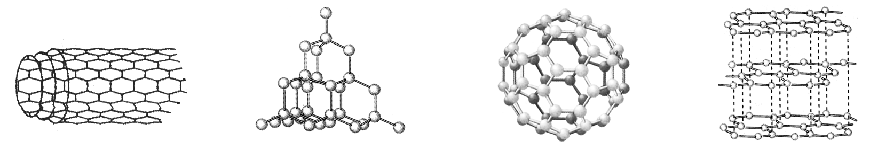
A B C D
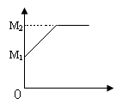
10、一定质量的镁条在氧气中完全燃烧后生成氧化镁。固体质量随时间的变化关系如下图所示。其中M₂与M₁的差表示的是
固
体
质
量
/g
时间/s
A．生成MgO的质量 B．参加反应的Mg的质量
C．参加反应的O₂的质量 D．剩余的O₂的质量
11.化学来源于生活，又为生活服务。生活中下列做法正确的是
A．用甲醛水溶液浸泡的鱿鱼，外观新鲜，可以食用
B．服用适量的碳酸氢钠钠治疗胃酸过多
C．生活污水不经任何处理．直接排放到河流中
D．为使农作物高产，鼓励农民大量施用化肥和农药
12.北京奥运会开幕式都举行了隆重的“火炬接力”，火炬可燃物是丁烷（化学式为C₄H₁₀），燃烧时，火焰亮，在白天，二百米以外清晰可见。下列关于丁烷的说法正确的是
①丁烷由碳、氢两种元素组成 ②丁烷由丁烷分子构成 ③丁烷分子由碳、氢两种元素组成 ④丁烷由4个碳原子和10个氢原子组成 ⑤丁烷分子由碳原子和氧原子构成的
A、①②③④⑤ B、①②⑤ C、②③④⑤ D、①②④⑤
二、填空题(本大题共5个小题，每空2分，共34分)
13、(8分) 用化学符号填空
2个硫原子 ; ＋3价的铝元素 ；
4个氧离子 ; 5个氮气分子 。
14、(6分)化学与生活密切相关:
(1).膳食合理、营养均衡是健康的基本保证。下列食物中，富含糖类的是___
A.橄榄油 B.蔬菜 C.米饭
(2).洗洁精能清除油污，这是利用它的_______作用。
(3).铬、铜及其合金在交通工具上随处可见，现将铬(Cr)插入Cu(NO₃)₂的溶液中，铬上有红色物质析出。则铬和铜相比，金属活动性强的是__；
15、（8分）水和溶液在生命活动和生活中起着十分重要的作用。
（1）海水中含有大量的氯化钠，可以通过 原理（填“蒸发结晶”或“降温结晶”）获得粗盐，粗盐提纯得到精盐。
（2）熟石灰的溶度解曲线如下图所示：
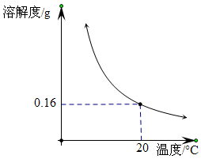
①20℃时，0.74g熟石灰放入到盛有100 g水的烧杯中，搅拌，所得溶液中氢氧化钙的质量与0.74g相比 （填“增大”、“减小”或“不变”），溶液中的溶质可以用生石灰为原料来制取，其化学方程式为 。
②采用一种操作方法，将上述烧杯中剩余固体全部溶解，变为不饱和溶液。下列说法正确的是 。
A．溶液的质量可能不变 B．溶液中溶质的质量分数一定减小
C．溶液中溶质的质量一定增大 D．可以升温使之变成不饱和溶液
16、（6分）在宏观、微观和符号之间建立联系是化学学习的特点。
（1）现有下列微粒：①Na⁺ ②CuSO₄ ③N₆₀ ④CO₃²⁻。其中能表示化合物的是 （填序号，下同），①和④两种微粒构成的化合物属于 （填“氧化物”、“酸”、“碱”或“盐”）。
（2）在一定条件下，A、B两种物质反应可生成C、D（A、B、C、D均由分子构成）。反应前后的微观示意图如下所示。下列说法正确的是 。
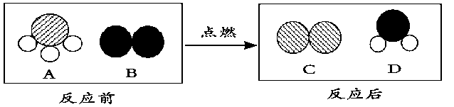
A．该反应中共有4种原子 B．该反应中有单质生成
C．该反应中元素化合价都不变 D．化学变化中分子和原子均可再分
E．该反应中参加反应的A、B分子的个数比是4∶3 。

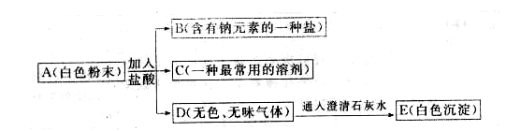
17、(6分)小明在家中厨房取得一种白色粉末A，到化学实验室进行实验，结果如下图所示：请回答下列问题；

(1)A物质A的化学名称是___________________;B的化学式是______________。 (2) D →E反应的化学方程式__________ _______
三、实验探究题(本题共2个小题，每空2分共24分)。
18、（10分）下图是初中化学实验的几种常用仪器，请按要求填空。

（1）仪器C的名称叫 。在读取E中液体体积时，视线应与凹液面的最低处 。
（2）进行过滤操作，除铁架台，A和D外，还需要用到上述仪器中的 （填序号）。
（3）配制质量分数一定的NaCl溶液，还必须补充的一种仪器是 。
(4)仪器D最常见的用途是 。
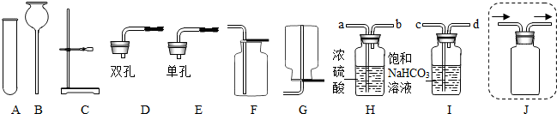
19、（14分）实验室部分仪器或装置如图所示，请回答下列问题。
（1）实验室常用稀盐酸和石灰石反应制取二氧化碳气体，发生装置可选择图中的
_______________ （填仪器字母）进行组装，反应的化学方程式为 _____________（2）在制取二氧化碳的过程中，小雨同学选用F装置收集二氧化碳，并用燃着的小木
条放在瓶口验证二氧化碳是否收集满，结果发现小木条始终不灭，说明该瓶气体没有集满。出现上述情况的原因可能是： ______________________________________。
（3）采用上述方法制取的二氧化碳中常含有水蒸气和氯化氢气体。为获得纯净、干燥的二氧化碳气体，可选用右图所示的H装置和I装置“洗气”，即除去气体中的杂质，各装置连接的先后顺序是：气体→___ → →F。
（4）在实验室中制取氧气，发生装置可与制二氧化碳的相同，收集方法可采用 ___________（填“向上”或“向下”）排空气法。若用如图J所示装置采用“排空气法”收集氧气，请在图中将导管补画完整。
四、计算题(本大题共1个小题，共6分)
20.、医用双氧水即过氧化氢俗称双氧水，日常消毒的是医用双氧水，一般用于物体表面消毒。双氧水具有氧化作用，但医用双氧水浓度等于或低于3%，擦拭到创伤面，会有灼烧感、表面被氧化成白色，用清水清洗一下就可以了，过3—5分钟就恢复原状。小军同学用久置的过氧化氢溶液和二氧化锰混合制取氧气，他将100g过氧化氢溶液和1g二氧化锰混合，完全反应后，称量剩余混合物的质量为100.2g .
求：(1) 反应产生氧气的质量是 g
（2）68ｇ过氧化氢中氢元素质量与 ｇＨ₂相等。
(3) 该同学所用过氧化氢溶液的溶质质量分数是多少?

2018年湘潭中考化学模拟试题参考答案
_{一．选择题}
1 | 2 | 3 | 4 | 5 | 6 | 7 | 8 | 9 | 10 | 11 | 12
B | A | D | B | A | B | A | B | C | D | B | B

二．填空题
13. 2S 4 O²⁻ 5N₂
14. .(1) C (2) 乳化 （3） 铬或Cr
15. (1)蒸发结晶 （2） ①减小 CaO + H₂O === Ca(OH)₂ ②C
16. (1) ② 盐 (2) BE
17.(1)碳酸钠 NaCl （2）Ca(OH)₂ + CO₂ === CaCO₃ ↓+ H₂ O
三．实验题
18.(1)酒精灯 保持水平
（2）B (3)托盘天平或天平
（4）搅拌，加快溶质溶解速率。
19.（1）ABCD CaCO₃ + 2HCl === CaCl₂ + H₂O + CO ₂↑

(2)装置漏气或药品量太少。 （3）I H

(4)向上 导管左长右短(图略)

四．计算题
20. （1） 0.8 (2) 4 (3)1.7%

